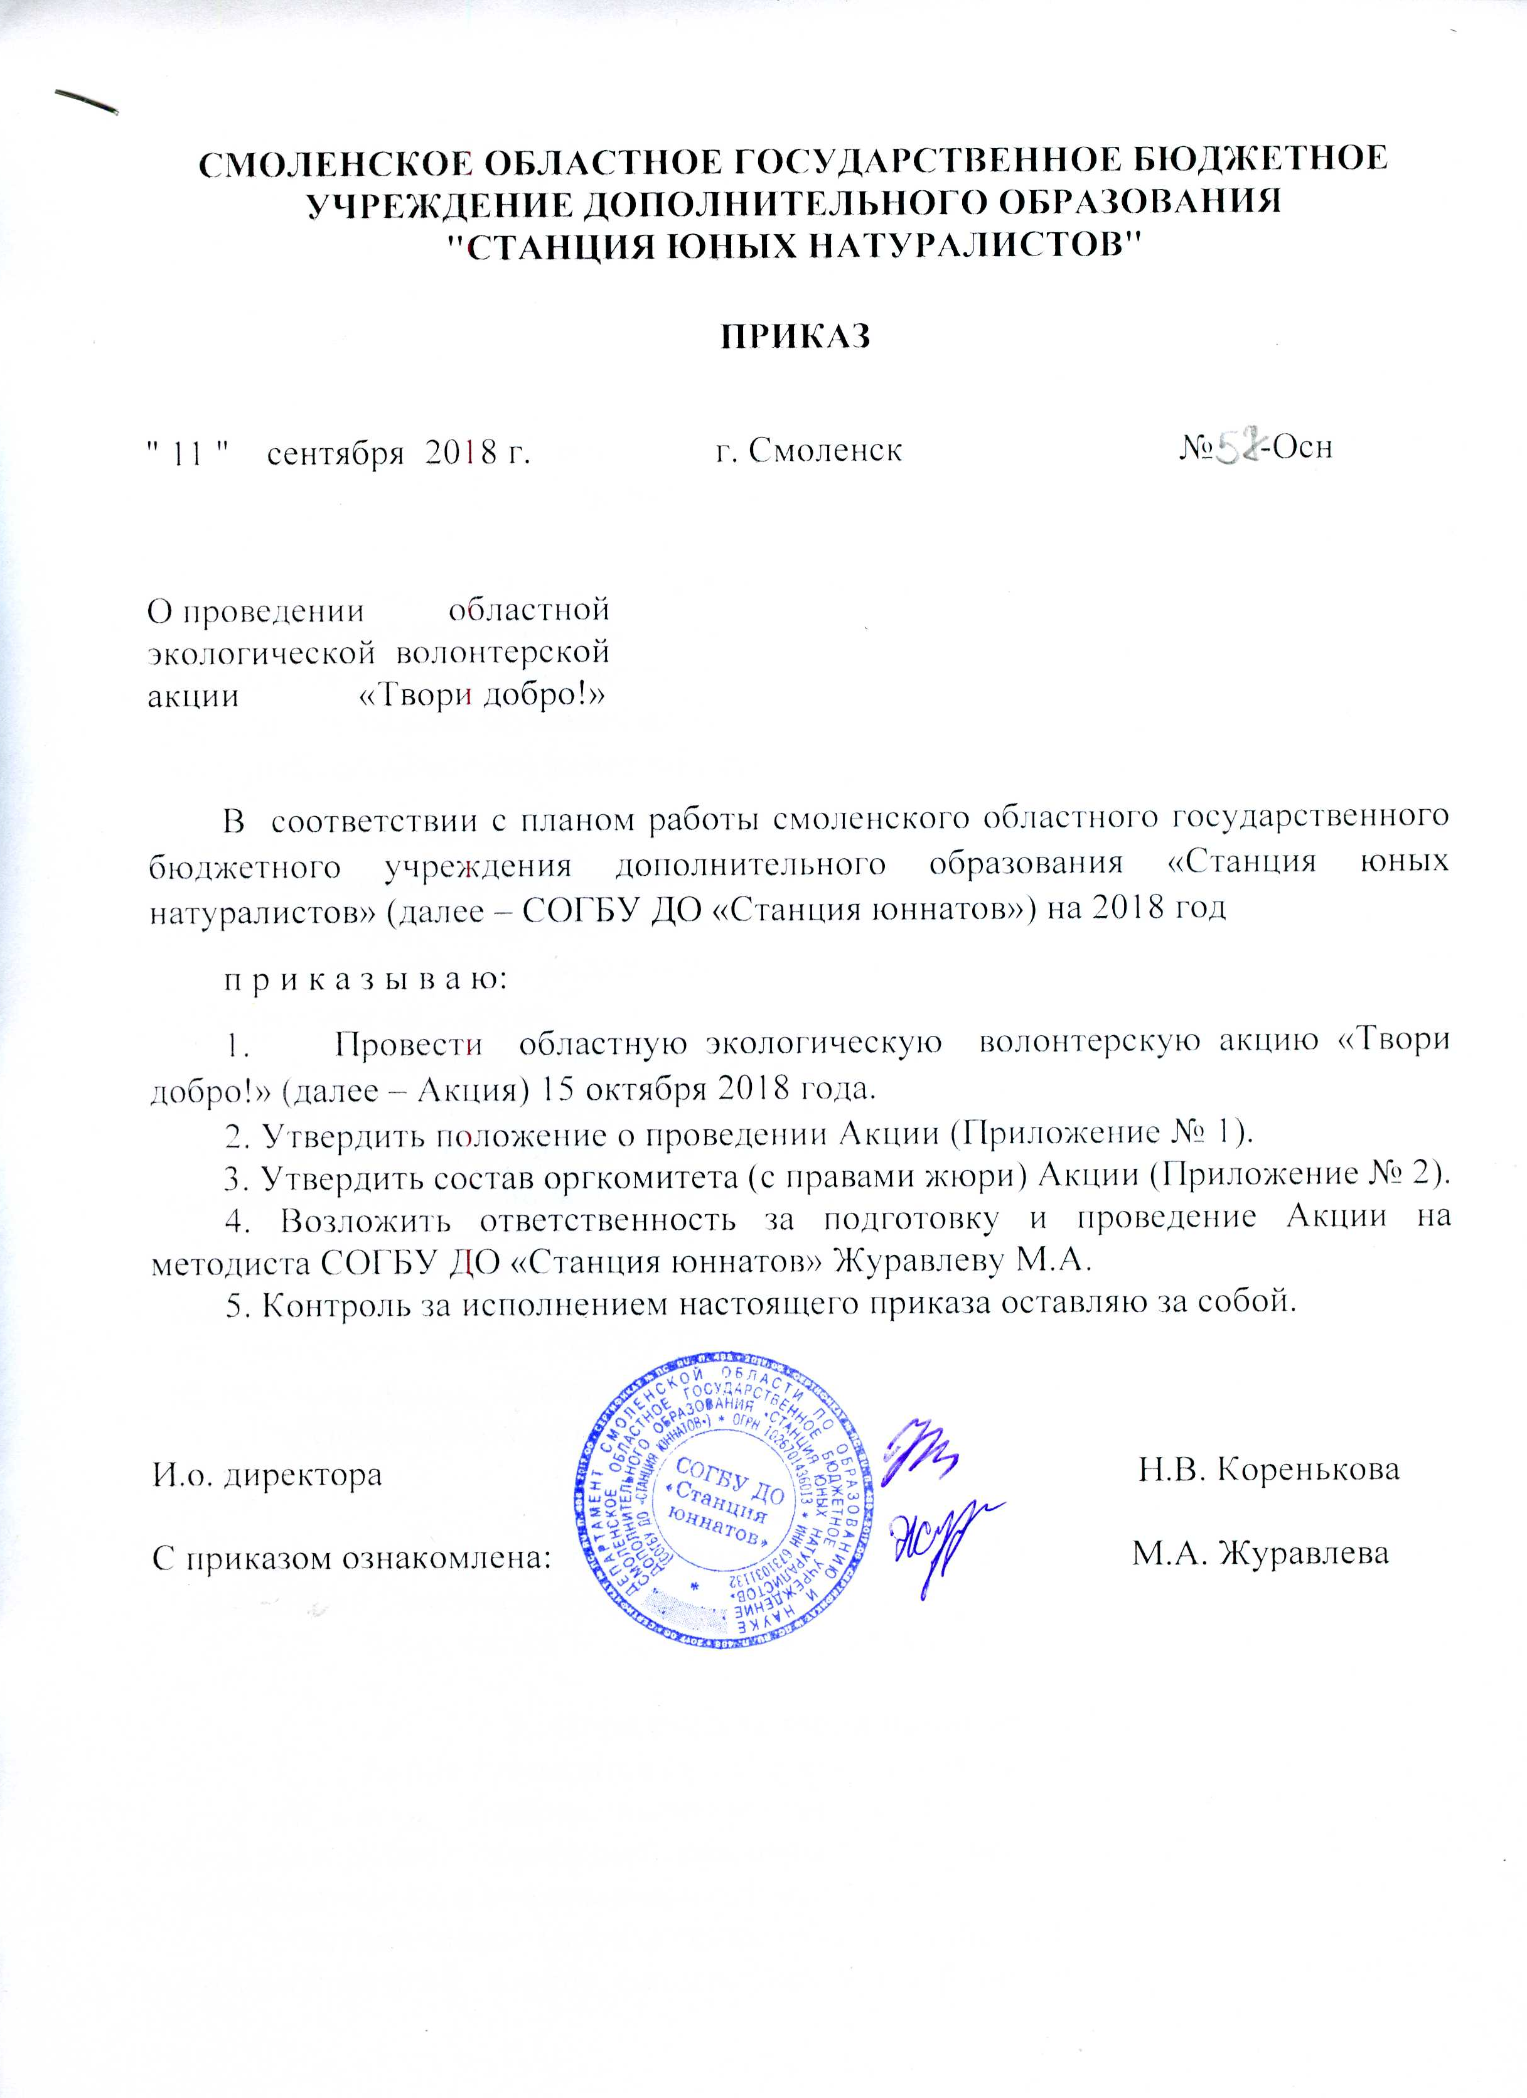

Приложение № 1
к приказу СОГБУ ДО
«Станция юннатов»
от «11» _09_2018 г. № 57-Осн

Положение
о проведении областной экологической
волонтерской акции «Твори добро!»

- Общие положения
Областная экологическая волонтерская акция «Твори добро!» (далее – Акция) проводится с целью вовлечения обучающихся в деятельность направленную на решение социально значимых проблем, пропаганду и распространение позитивных идей добровольного служения обществу и реализацию их на практике.
1.1. Задачи Акции:
- вовлечение обучающихся в социальный проект, создание условий для реализации творческих инициатив;
- развитие и поддержка инициатив, направленных на организацию добровольческого труда;
- выявление, оценка и распространение успешного опыта социально-значимой деятельности;
- развитие творческой активности обучающихся образовательных организаций в решении вопросов волонтерства.
1.2. Учредителями Акции является смоленское областное государственное бюджетное учреждение дополнительного образования «Станция юных натуралистов» (далее – СОГБУ ДО «Станция юннатов»). Работу по организации и проведению Акции осуществляет оргкомитет СОГБУ ДО «Станция юннатов».
1.3. Общее руководство Акции осуществляет оргкомитет.

- Участники Акции
  - В Акции могут принимать участие обучающиеся образовательных организаций Смоленской области в возрасте от 7 до 18 лет.
  - Допускается только индивидуальное участие в Акции.

- Порядок и условия проведения Акции
  - Акция проводится по следующим номинациям:
«Буклет» (работа, выполненная на листе формата А4 в два или три сложения. Буклет должен быть красочным, читаемым, двусторонним, нести в себе иллюстративный и информационный материал).
«Фотоколлаж» (произвольное объединение, иногда не взаимосвязанных фотоизображений, в одну фотографию. Фотографии не должны быть взяты из интернета). Размер фотоколлажа формат А4-А3. Изображение должно быть ясным, четким, качественным.
«Поделка» (может быть выполнена из любого материала. Размер плоских работ не более формата А3, размер объемных работ не более 40х60х60 см).

Темы работ:
«Помощь ветеранам», «Помощь бездомным животным», «Экологические проекты» (очистка парка, рощи, берега реки, посадка деревьев и др), «Благоустройство улиц, территорий», «Мультипликационные и литературно-художественные персонажи, совершающие «добрые дела».

Работы должны иметь сопроводительный текст, раскрывающий замысел автора. Объем текста должен быть не более 2-х страниц формата А4 (представлен в печатном виде).
Каждая работа должна иметь этикетку, содержащую следующие сведения: Ф.И.О автора, класс, образовательная организация, Ф.И.О. и должность руководителя работы. Этикетка должна крепиться к оборотной стороне работы. У буклета – быть на отдельном листе, вложенном в один файл с работой. Этикетка оформляется на компьютере.
3.2. Акция проводится среди трех возрастных категорий обучающихся:
1-4 классы,
5-8 классы;
  - классы.

3.3. От одной образовательной организации на Акцию предоставляется одна работа в каждую из трех возрастных категорий в номинации. Работы, предоставленные на Акцию, не возвращаются.
3.4. Организационный комитет Акции оставляет за собой право использовать работы для некоммерческих целей: издание каталога, альбома, календаря, презентационных материалов, буклетов, баннеров, выставок, информационных публикаций в прессе, без выплаты авторского вознаграждения, но с указанием авторства.
3.5. Критерии оценки работ:
- соответствие конкурсной работы согласно требованиям и тематике номинаций Акции (п. 3.1.);
- оригинальность и творчество;
- сложность и трудоёмкость работы;
- качество выполнения работы.

- Сроки проведения
  - Акция проводится 15 октября 2018 года. Работы для участия в Акции и согласие родителей на обработку персональных данных, предоставляются в оргкомитет до 14 октября 2018 года по адресу: 214020, г. Смоленск, ул. Шевченко, 75 б, СОГБУ ДО «Станция юннатов», тел. (4812) 52-38-91, 55-16-29.
  - Сведения об участниках (обучающихся и их руководителях) необходимо представить печатном виде с работами.

Сведения об участниках Акции

№  п/п | Фамилия, имя  участника | Возраст,  класс | Номинация, название работы | Образовательная организация, номер телефона, адрес электронной почты | ФИО (полностью) педагога, подготовившего  участника  конкурса и его  должность

Сведения об участниках Акции должны быть оформлены по нарастающей последовательности классов (в пределах класса строго по алфавиту).

- Подведение итогов Акции. Награждение
  - По итогам Акции в каждой номинации определяются победитель, призеры и активные участники.
  - Победители, призеры и их руководители награждаются грамотами СОГБУ ДО «Станция юннатов». Руководители, подготовившие победителей и призеров отдельными грамотами не награждаются, а указываются в грамоте обучающихся.
  - Активные участники награждаются грамотами СОГБУ ДО «Станция юннатов».
  - Оргкомитет СОГБУ ДО «Станция юннатов» оставляет за собой право изменить количество призовых мест.
  - Сертификат участника получают те участники Акции, которые выполнили свои работы в высоком качестве и художественном исполнении, но не вышли в победители или призеры.

Приложение № 2
к приказу СОГБУ ДО
«Станция юннатов»
от «11» _09 _2018 г. № 57-Осн

СОСТАВ
оргкомитета (с правами жюри) по проведению областной экологической волонтерской акцию «Твори добро!»

1. Ивин В.Д. – председатель жюри, директор СОГБУ ДО «Станция юннатов».

Члены жюри:
2. Коренькова Наталья Викторовна – заместитель директора СОГБУ ДО «Станция юннатов».
3. Гаркалина Галина Ивановна – методист СОГБУ ДО «Станция юннатов».
4. Журавлева Маргарита Александровна – методист СОГБУ ДО «Станция юннатов».
5. Лапеченкова Наталья Сергеевна - методист СОГБУ ДО «Станция юннатов».
6. Прудникова Татьяна Николаевна - методист СОГБУ ДО «Станция юннатов».
7. Бершак Ирина Анатольевна – педагог ДО СОГБУ ДО «Станция юннатов».
8. Бершак Юлия Владимировна – педагог ДО СОГБУ ДО «Станция юннатов».
9. Вареникова Тамара Ивановна - педагог ДО СОГБУ ДО «Станция юннатов»
10. Минин Александр Викторович – педагог ДО СОГБУ ДО «Станция юннатов».
11. Романенкова Надежда Тимофеевна – педагог ДО СОГБУ ДО «Станция юннатов».

Приложение № 1
к Положению о проведении
областной экологической волонтерской акции
«Твори добро!»

Согласие родителей
на обработку персональных данных

«___»________20__г.
Я, ______________________________________________________________,
(фамилия, имя, отчество полностью)

проживающий (ая) по адресу ________________________________________
__________________________________________________________________
настоящим даю свое согласие СОГБУ ДО «Станция юннатов» (далее – оператор) на обработку оператором (включая получение от меня и/или от любых третьих лиц с учетом требований действующего законодательства Российской Федерации) персональных данных моего ребенка
____________________________________________________________________,
(фамилия, имя, отчество полностью)
проживающий (ая) по адресу ________________________________________
__________________________________________________________________
и подтверждаю, что давая такое согласие, я действую в соответствии со своей волей и в интересах ребенка.
Согласие дается мною для обеспечения его участия в областной экологической волонтерской акции «Твори добро!». Мое согласие распространяется на следующую информацию: фамилия, имя, отчество, год, месяц, дата рождения, адрес проживания, место обучения и любая иная информация, относящаяся к личности моего ребенка, доступная либо известная в любой конкретный момент времени оператору (далее – персональные данные), предусмотренная Федеральным законом от 27 июля 2006 г. № 155-ФЗ «О персональных данных».
Настоящее согласие предоставляется на осуществление любых действий в отношении персональных данных моего ребенка, которые необходимы или желаемы для достижения указанных выше целей, включая – без ограничения – сбор, систематизацию, накопление, хранение, уточнение (обновление, изменение), использование,, распространение (в том числе передача) персональных данных, а также осуществление любых иных действий с его персональными данными с учетом требований действующего законодательства Российской Федерации.
Обработка персональных данных осуществляется оператором с применением следующих основных способов (но не ограничиваясь ими): хранение, запись на электронные носители и их хранение, составление перечней.
Настоящим я признаю и подтверждаю, что в случае необходимости предоставления персональных данных моего ребенка для достижения указанных выше целей третьим лицам (в том числе, но не ограничиваясь, Минобрнауки России и т.д.), а равно как при привлечении третьих лиц к оказанию услуг в интересах моего ребенка, оператор вправе в необходимом объеме раскрывать для совершения вышеуказанных действий информацию о моем ребенке (включая его персональные данные) третьим лицам, а также предоставлять таким лицам соответствующие документы, содержащие такую информацию (Ф.И.О., дата рождения, класс, место учебы).

Подпись ( ) /расшифровка подписи/
Дата

